Урок в рамках ФГОС и ФГТ
Ерюшкина Л.Е., учитель географии МАОУ Гимназия №2, г. Балаково, Саратовская область
География 5 класс
Тема «Атмосфера»
Урок №3 «Человек и атмосфера»
Учебник: А.А. Летягин География Начальный курс 5 класс. Москва. Издательский центр «Вентана-Граф», 2012 г.
Тип учебного занятия: Урок отработки умений и рефлексии.
Формы работы учащихся: индивидуальная работа, в парах
Оборудование: интерактивная доска, учебник, тетрадь

Цель урока: формирование системы геоэкологических взглядов, отношений учащихся к окружающему миру.
Задачи:
1. Выявить источники загрязнения атмосферы
2. Познакомиться с опасными и редкими явлениями в атмосфере.

Личностные результаты:
1. Осознание единства человека и атмосферы.

Предметные результаты:
1. Сформированность представлений о влиянии атмосферы на человека.
2. Сформированность представлений об особенностях деятельности людей ведущей к возникновению экологических проблем в атмосфере.
3. Владение умениями и навыками соблюдения мер безопасности во время опасных явлений в атмосфере.

Метапредметные результаты:
1. Работа с текстом и видеофрагментом: формулирование вывода, составление правил поведения во время грозы.
2. Структурировать информацию: составление описания явления в атмосфере.
3. Владеть способом самоконтроля.

План – конспект урока «Человек и атмосфера»
Базовое содержание урока |  |  | Деятельностный компонент урока | Ценностный компонент урока | Творческий компонент урока
Смысловые блоки содержания | Познавательные задачи для учащихся
1. Организационно мотивационный этап урока
Определение темы урока |  | Мы уже начали знакомиться со свойствами атмосферного воздуха. Поэтому воспользуемся тем багажом знаний, который у нас есть и составим графическое описание погоды на сегодня.  Задание «Значение атмосферы»  на интерактивной доске выполняет учащийся.  Установить соответствие: «рисунок» - «название». Ответить на вопрос. – Какова роль атмосферы в жизни Земли.  Фронтальная беседа с учащимися.  - Что называют погодой?  - Какие сведения о погоде вы отмечали в своем календаре погоды?  - Какие явления природы вы наблюдали в своей жизни?  - При какой погоде вы больше всего времени проводите на улице?  - Какой газ, входящий в состав атмосферного воздуха, является жизненно необходимым для человека?  Проверка задания на интерактивной доске.  - Какие виды хозяйственной деятельности человека неблагоприятно влияют на состав атмосферного воздуха?  - Выскажите предположение, чему будет посвящен  наш урок?  - Сформулируйте цель нашего урока | 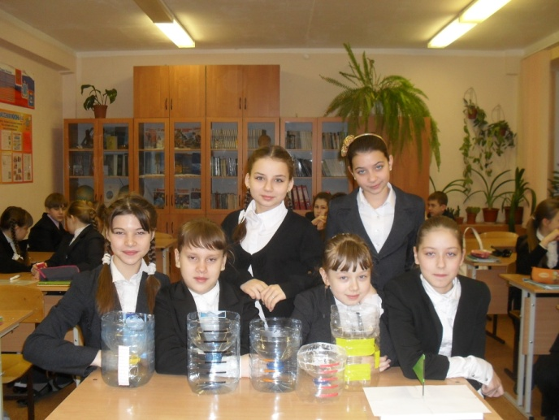  Графически изображают погоду дня.  - 5⁰ С  Отвечают на вопросы  Задание на интерактивной доске  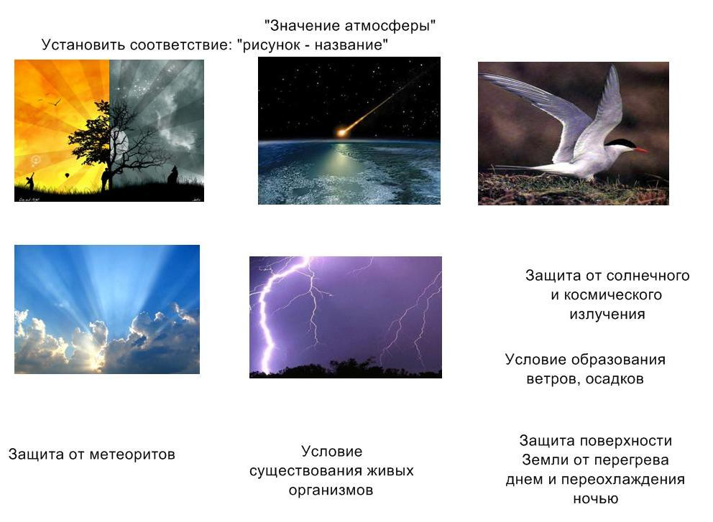  Формулируют тему урока и цель.  «Атмосфера и человек»  - Доказать, что человек зависит от состояния воздушной оболочки Земли. | Самодельные метеорологические приборы
Формулирование задач урока |  | Перечислите действия, с помощью которых мы достигнем поставленной цели. | Перечисляют задачи:  1.Выяснить, какое влияние атмосфера оказывает на человека. Как человек влияет на атмосферу.  2. Изучить, что такое парниковый эффект. Спрогнозировать его последствия.  3. Познакомиться с явлениями в атмосфере.  4. Сформулировать правила поведения во время грозы.
Создание мотивационной установки |  | Посмотрите на фото разных людей.  - Чем отличаются люди изображенные на фотографиях?  - Влияют ли атмосферные условия на внешний облик людей?  Задание на интерактивной доске  Установить соответствие: «люди» - «пояс освещенности» | 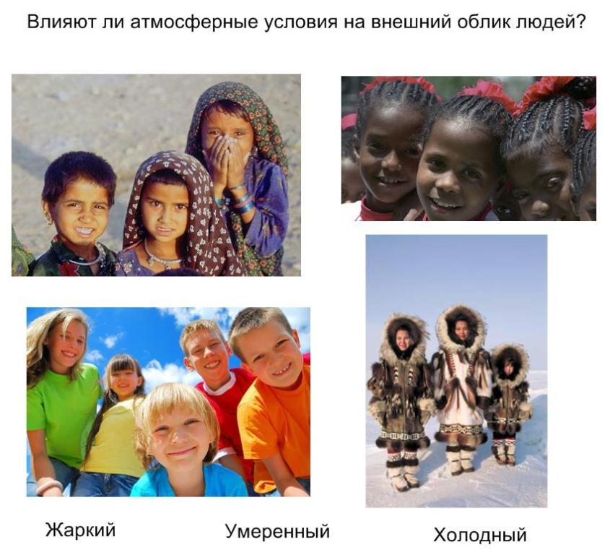  Задание на  интерактивной  доске
2. Процессуально - содержательный этап урока
Влияние атмосферы на человека |  | - Как вы думаете, при какой температуре и влажности воздуха человек, живущий в умеренном поясе, чувствует себя комфортно?  Найти в тексте параграфа стр. 77 подтверждение правильности своих рассуждений. | Рассуждение учащихся.  Работа с текстом учебника.  Проверяют правильность своих рассуждений при помощи текста параграфа стр. 77.
Влияние человека на атмосферу |  | В атмосферу постоянно попадают вещества, образующиеся в результате природных процессов (извержений вулканов, пыльных бурь, лесных пожаров) и хозяйственной деятельности человека (транспорт, промышленность, тепловые электростанции).  Проанализировать статистические данные таблицы. Сделать вывод.  - К каким последствиям приводит загрязнение атмосферы, вызванное деятельностью человека? | Учащиеся работают в парах.  Работа с текстом параграфа (стр.77)  Составить схему «Загрязнение атмосферы»  Природное  Антропогенное  Загрязнение атмосферы  Содержание оксида углерода, выбрасываемого в атмосферу (%)  Источники загрязнения Оксид углерода (%)  Транспорт 63  Промышленность 21  Электростанции 5  Прочие источники загрязнения 11  Делают вывод о парниковом эффекте и его последствиях (таяние ледников, затопление суши)
Опасные явления в атмосфере |  | Что такое гроза? Откуда берется молния?  Просмотр фрагментов видеоролика «Почемучка. Гроза» (начало просмотра ролика с 3:42 до 4:35)  http://video.mail.ru/mail/sverdlovsk52/_myvideo/2433.html  - Почему гремит гром? (начало просмотра с 7:30 до 8:15)  - Как определить на каком расстоянии происходит гроза?  Сформулируйте правила поведения во время грозы (видео 9:53 – 10:45 )  - Как защитить себя от грозы? | Составляют правила поведения во время грозы.  Правила поведения во время грозы  Нельзя:  1. Оставаться на открытом месте.  2. Прятаться под одиноко стоящим деревом.  3. Купаться в воде.  Меры предосторожности:  1) Укрыться в здании, где есть громоотвод.  2) Переждать грозу в салоне автомобиля. | Знать как вести себя во время грозы.
Редкие явления в атмосфере |  | Солнечный свет, проходя атмосферу, при определенных условиях может создавать удивительные оптические эффекты.  - Какие оптические эффекты вы наблюдали в природе, или вы о них уже читали?  - Почему радуга разноцветная?  Видеоролик «Почемучка. Что такое радуга» (начало просмотра с 9:02 до 11:12).  http://video.mail.ru/mail/matvejeva1961/2020/11032.html  - Почему закат и восход солнца красный?  Опишите оптическое явление в атмосфере. Просмотр  видеоролика «Мираж в пустыне Сахара» http://www.youtube.com/watch?v=OgrBSbexsM4  - Можно ли в нашей местности наблюдать это оптические явление? | Отвечают на вопросы.  Описывают оптические явления в атмосфере.
3 Этап закрепление
Закрепление |  | Кроссворд "Атмосфера"  1. Оптический эффект после дождя.  2. Наука о воздушной оболочке Земли.  3. Оптический эффект в жаркий день.  4. Состояние атмосферы в данный момент на местности.  5. Основной источник загрязнения воздуха.  6. Нижний слой атмосферы  7. Прибор для измерения атмосферного давления.  8. Опасное атмосферное явление.  9. Ветер, разрушающий дома, обрывающий линии связи.  - Приведите примеры доказывающие, что жизнь и здоровье людей зависят от атмосферных условий. | Отвечают на вопросы.  Находят ошибки и исправляют их.
4. Рефлексивный этап урока.
Рефлексия деятельности |  | Продолжи предложение  «Чтобы доказать, что человек зависит от состояния воздушной оболочки Земли, мы …» | Изучили влияние атмосферы на человека, влияние человека на воздушную оболочку Земли. Познакомились с опасными и редкими явлениями в атмосфере. Узнали, как защитить себя от грозы.  (обобщение проведенных действий) | Анализ своей деятельности на уроке
Рефлексия эмоционального состояния |  | Прием «Шкала успеха» | Оценить по 10-бальной шкале работу на уроке с позиции:  «Я» 0________10  «Мы» 0________10  «Дело» 0________10 | Анализ своего эмоционального состояния
5. Объяснение домашнего задания.
Обязательное домашнее задание |  | Д/з § 14.  Познакомься с предложенным материалом в школе географа-следопыта стр.80-82  Вариант 1 выполняет задание 1 и 3  Вариант 2 выполняет задание 2 и 3. |  |  | Оформление  творческой  работы

